Praktikum Linienroboter

Teil 4: „Linie folgen“

Version 1, 06.01.2022

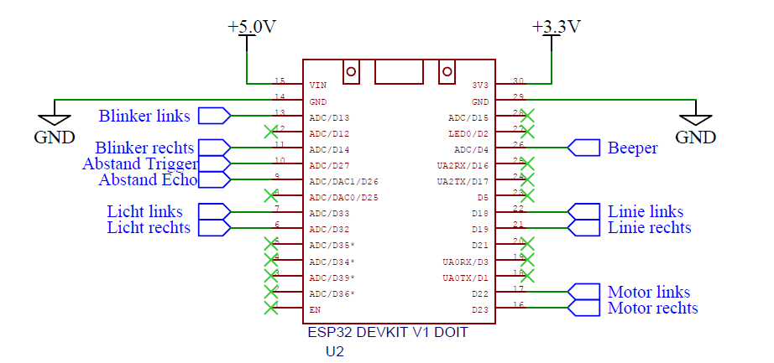

**ACHTUNG:**

**Die Steckbrücke auf dem 2-poligen Stecker muss immer abgezogen werden, wenn der ESP32 über ein USB-Kabel mit Ihrem PC verbunden ist! Das kann sonst zur Verstörung des ESP32 oder anderer Bauteile führen!**

## **Aufgabe 1: "Linie Folgen“**

Kombinieren Sie die vorherigen Aufgaben so, dass Ihr Roboter einer Linie folgen kann. Welches Bauteil an welchem Pin des ESP angeschlossen ist, sehen Sie auf dem Bild oben. Die Nummer, die *innerhalb* des „Kästchens“ steht, ist die Bezeichnung im Programm.

Die Linie kann schwarz auf weiß oder weiß auf schwarz sein. Das soll im Programm „umschaltbar“ sein.

## **Aufgabe 2: Blinken**

Nutzen Sie die LEDs auf der Platine als Blinker des Roboters. Es soll die linke LED blinken, wenn der Roboter eine Linkskurve fährt und umgekehrt.

## **Aufgabe 3: Hupen**

Nutzen Sie den Beeper als Hupe des Roboters. Wenn beide Liniensensoren die Farbe der Linie erkennen, soll die Hupe „betätigt“ werden.